Публичный отчет
о результатах деятельности Главы
муниципального образования Залесское
Устюженского муниципального района
Вологодской области
за 2020 год.

Доклад содержит комплексный анализ работы администрации муниципального образования Залесское за 2020 год. Нижеизложенные данные позволяют дать общую характеристику состояния территории поселения, получить информацию об основных направлениях и результатах деятельности администрации, проблемах и перспективах развития МО Залесское.
За последние четыре года работа администрации МО Залесское была ориентирована на улучшение условий проживания граждан в условиях объединенных поселений.
Реализовать поставленную задачу в 2020 году удалось по следующим направлениям:
Укрепление доходной базы бюджета - сокращение недоимки, увеличение доли зарегистрированного имущества, развитие предприятий малого бизнеса, участие в целевых программах, привлечение средств бюджетов других уровней, внебюджетных источников.

Благоустройство территории:

Осуществление благоустройства территории: заключение договоров по сбору и вывозу ТБО, ремонт старых и установка новых площадок ТБО. Проведена замена всех металлических контейнеров на новые пластиковые евро контейнера. Скашивание сорной растительности на территории населенных пунктов, борьба с борщевиком Сосновского. В 2020 году проведена химическая обработка участков заросших борщевиком на площади 10 га, на 2021 год запланировано шесть гектар химическим способом и четыре гектара механическим способом борьбы с борщевиком.
Проведена работа по замене перегоревших ламп уличного освещения на светодиодные светильники в кол-ве 20 шт. дополнительно установлено 19 светильников все это сделано по программе « Светлые улицы Вологодчины».
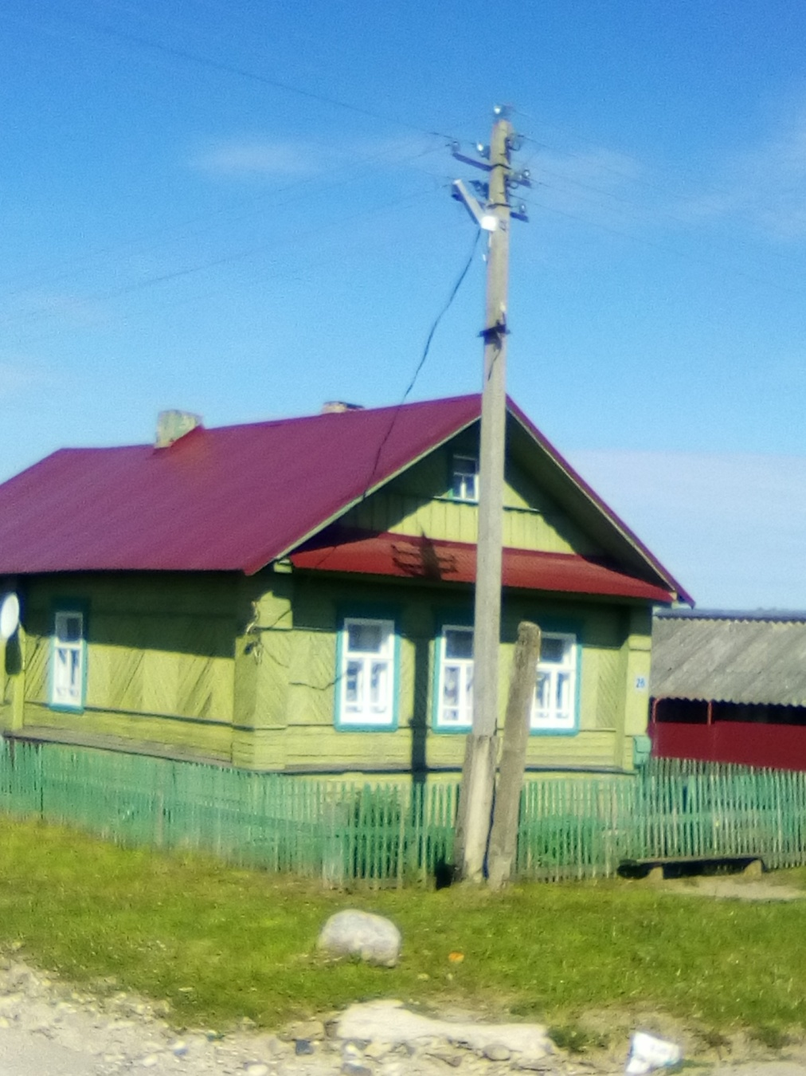
В д. Малое Восное, Избищи, Ярцево установлены фото реле и счетчики на линиях уличного освещения. 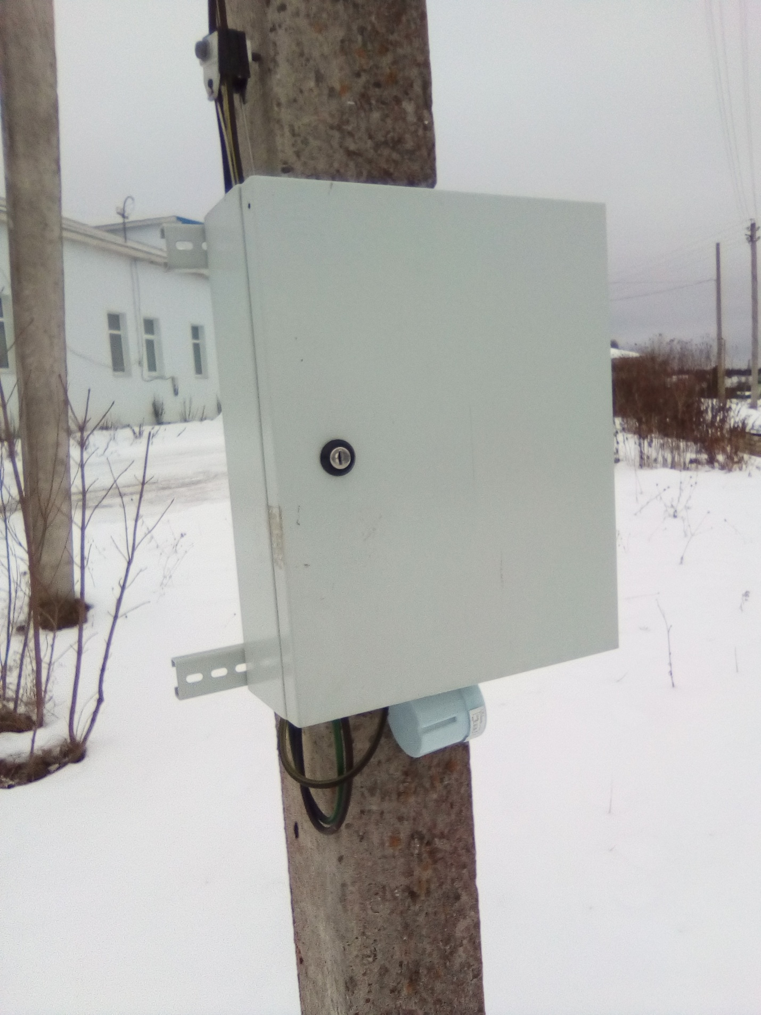
Адресная направленность социальной помощи нуждающимся гражданам. На территории администрации , с гражданами, оказавшимися в трудной жизненной ситуации работает участковый специалист по социальной работе.
На территории поселения в настоящее время производством сельхозпродукции занимаются ООО «Родина» и 5 фермерских хозяйств. ООО « Родина» выращивает картофель на площади 100 га.

В 2020 году фермерские хозяйства производили картофель на площади 150 га. Всего на территории поселения картофель выращивается на площади 240 га.
В крестьянско-фермерском хозяйстве Гулина А.И. кроме картофеля и зерновых культур занимаются производством свеклы и моркови.
В связи с введением в действие областного закона № 3661-ОЗ от 12.05.2015 года муниципальное образование проводит работу с ЛПХ и физическими лицами по предоставлению земельных участков в безвозмездное пользование. На основании этого закона вновь образовано четыре КФХ им выделено 181,8га пашни.. В 5-ти КФХ в настоящее время проводятся технические работы на площади 279 га .
Фирма «Рассвет» провела межевание пашни на площади 3104 га из невостребованных земельных долей перешедших в пользование администрации по решению суда, но дальнейшая работа по передаче земель на баланс администрации повисла в воздухе по вине фирмы «Рассвет».
Организация досуга

Администрация муниципального образования совместно с работниками домов культуры в связи с запретом на проведение массовых мероприятий из-за короновирусной инфекции не принимала участие в районных мероприятиях.

Традиционно ежегодно на территории поселения проводились праздники: «Яблочный спас» День деревни Малое Восное 19 августа, «Праздник пирога» д. Степачево, «Деревенское раздолье» д. Ярцево в этом году эти мероприятия не состоялись.

Жилищно-коммунальная сфера

Представлена двумя котельными – в д.Малое Восное и Степачево.
На отопительный период 2020 -2021 год в котельных д. Малое Восное и Степачево проведены работы по подготовке котельного оборудования . В 2020 году по проекту «Народный бюджет» приобрели и установили дровяной котел КВР-1.16 в котельную д.Степачево. Жители д. Степачево на собрании решили принять участие в проекте « Народный бюджет» на 2021 год по приобретению и установке в котельную Степачево дезель генератора .
Протяженность теплотрассы – 2.9 км, водопровода - 23 км, водоотведение – 5.6 км В рамках плана мероприятий по улучшению качества снабжения населения питьевой водой в деревне Степачево, Ярцево и Малое Восное на скважинах заменены насосы и установлены гидроаккомуляторы. Население 28 деревень пользуется водой из колодцев, ежегодно проводится проверка качества воды в колодцах, пробы воды отправляются в лабораторию г. Череповец. За год на территории поселения отремонтировано два колодца. В 2020 году по проекту « Народный бюджет построен новый колодец в д. Избищи.

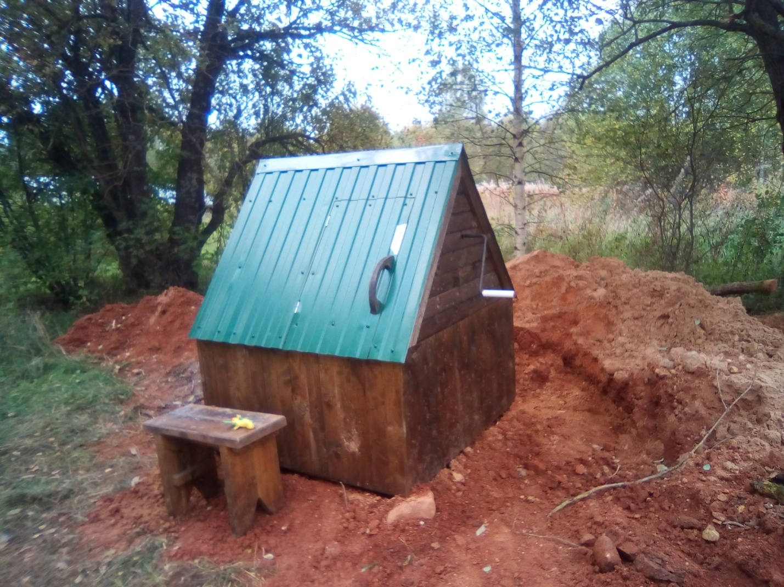

На 2021 год подготовлена заявка еще на три колодца в д. Тюхтово, Давыдовское, Дубровка.

Ввод в действие индивидуальных жилых домов : деревня Избищи один дом 70 кв.м. общей площади. Ведется строительство семи домов: Малое Восное-1, Старое Малое -2, Ярцево-1, Грязная дуброва-2, Избищи-1.Три земельных участка для ИЖС находятся в стадии разработки. 7 человек оформили земельные участки для ЛПХ и 4 участка взято в аренду.

Сбор и вывоз ТБО осуществляется по графику организацией ООО «Чистый след» . За прошедший год нареканий в адрес «ООО Чистый след» не было.
В 16 населенных пунктах имеются 40 площадок, на которых в 2020 году установлено 54 евро контейнера для сбора ТБО. Для дальнейшего благоустройства территории в д. Залесье, Возгриха, Глухово, Самсоново, Ярцево, Крутец контейнерные площадки будут оборудованы по требованиям СанПиНа.

Весной на кладбищах у д. Крутец , д. Малая Дубровочка, Большое Восное проведены субботники .Силами местных жителей отремонтирован подъезд к кладбищу в д. Большое Восное. На братской могиле в д.Крутец установлена памятная доска. 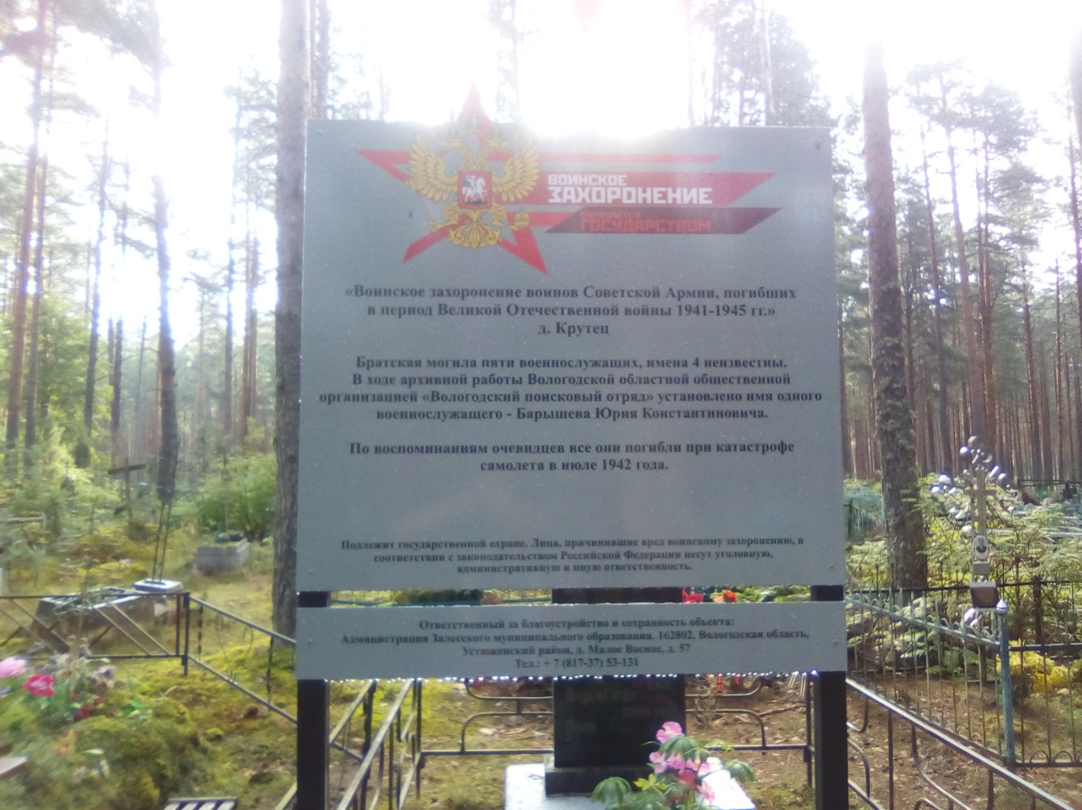

Планируется провести работы по содержанию дорог в летнее - осенний период.
- проведены работы в 2020 году по восстановлению проезжей части улично- дорожной сети, подсыпка и грейдирование ( в деревне Балахтимерево- 90м.куб ПГС, Большое Восное- 120м.куб. ,Избищи- 120 м.куб. Ярцево-60м.куб. ). Подсыпка ПГС и грейдирование вне границ поселения участков дороги Малое Восное- Спасское- 250м.куб, Старое Квасово-Куреваниха-250м.куб.

Обеспечение первичных мер пожарной безопасности

На территории МО Залесское находится пожарная часть № 123, в наличии имеются две пожарные машины, организовано круглосуточное дежурство.
На территории поселения имеется:
- противопожарные наружные водоисточники – 8;
- естественные водоемы (пруды) – 5;
- пожарные гидранты – 2;
-ранцы -8;
-мото-помпа-3.
В д. Большое Восное и Избищи обустроены подъезды к пожарным водоемам, с помощью экскаватора произведено углубление дна в местах забора воды. В д. Ярцево и Стапачево на закрытых водоемах обновлены указатели и проведено наполнение емкостей водой после пожаров. Вокруг деревни Перговищи проведена опашка минерализованной полосой.
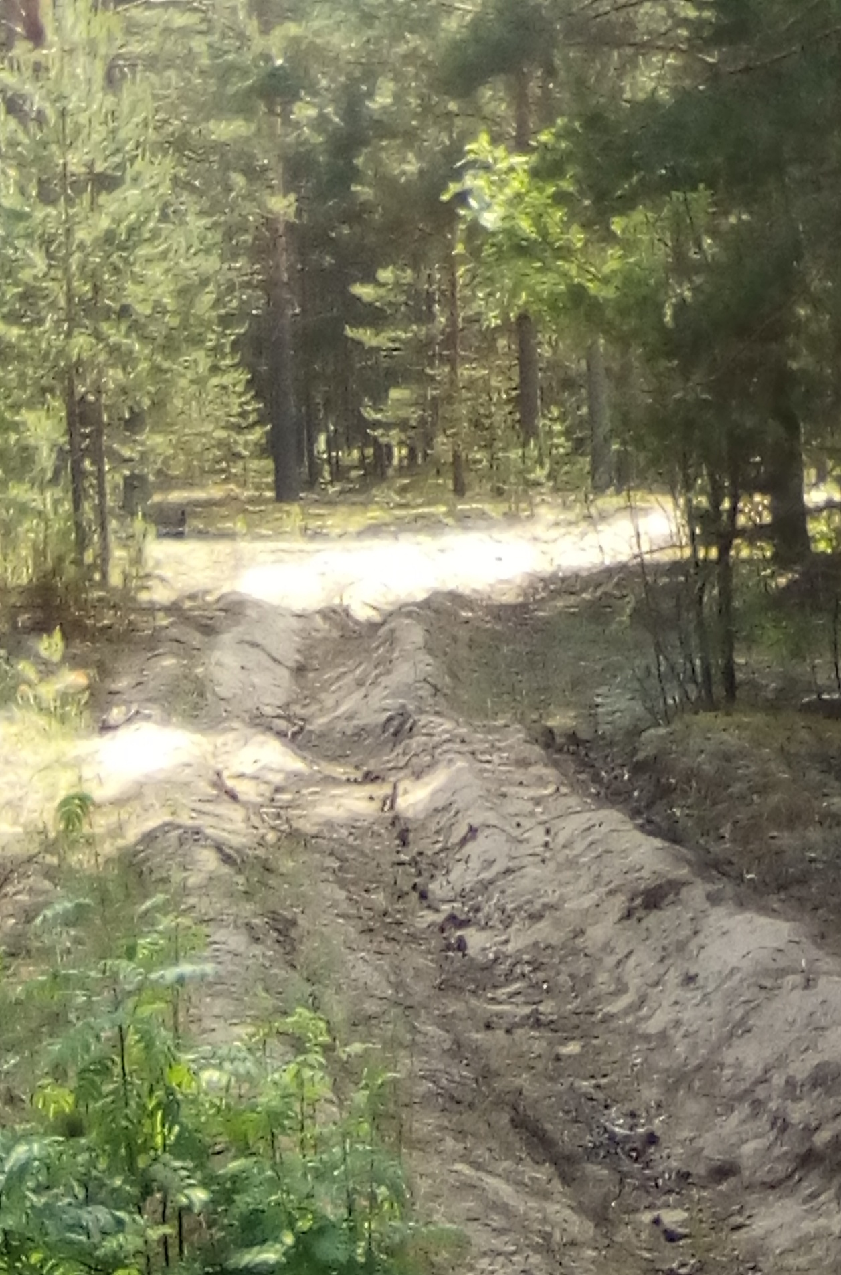

Администрацией поселения систематически проводятся инструктажи по противопожарной безопасности граждан через старост, собрания граждан и подомовые обходы населения, вручаются памятки по пожарной безопасности, ведутся журналы инструктажей. Работниками пожарной части совместно с администрацией составлены списки неблагополучных граждан и многодетных семей в домах которых установлено 22 датчика АПИ, работа по установке датчиков будет продолжена.
С фермерами имеется договоренность на случай пожара оказывать помощь в подвозе воды и опашке территорий. В д. Степачево ул. Центральная на д. № 8 установлен звуковой извещатель на случай пожара.

Здравоохранение

На территории 3 фельдшерско-акушерских пункта в которых работает
3 фельдшера.
Потребности в учреждениях здравоохранения – нет.
В 2020 году Маловосновский ФАП получил новый автомобиль «скорой помощи» с помощью которого улучшилось оказание неотложной медицинской помощи населению отдаленных деревень.
Проблемными вопросами были и являются: капитальные и косметические ремонты учреждений здравоохранения, материально-техническое оснащение и обеспечение необходимыми медикаментами.

Услуги связи

Услуги почтовой связи представляет УФПС Вологодской области филиал Почта России ОСП Бабаевский почтамт Устюженский филиал. На территории МО Залесское работает 3 почтовых отделение: д. Малое Восное, д.57; д.Ярцево, д.14; д.Степачево, ул.Центральная, д.12. Все отделения работают хорошо. Жалоб на их работу в администрацию МО не поступало.
На территории муниципального образования на протяжении многих лет существует проблема с сотовой мобильной связью, хотя мачта оператора Мегафон расположена на территории МО. Населением муниципального образования постоянно поднимается вопрос по улучшению сотовой связи на территории.
Администрация МО Залесское в 2019 году подобрала участок в д. Зыково для установки мачты сотовой связи. В 2020 году межевание участка провел комитет по управлению имуществом администрации района, подготовлен пакет документов и согласовано техническое присоединение будущей мачты к электросетям. Проведена экспертиза проекта и в 2021 году будет объявлен конкурс на установку мачты сотовой связи.

Участие населения поселения в проекте «Народный бюджет».
В 2019 году на территории поселения на собраниях население приняло решение и проголосовало за участие в трех проектах: приобретение музыкального оборудования в д. Ярцево, копка нового колодца в д. Избищи, приобретение и установка дровяного котла в котельную д. Степачево. Все проекты выполнены: музыкальное оборудование закуплено, население в д. Избищи пользуется новым колодцем, в котельной д. Степачево установлен новый дровяной котел. В 2020 году на территории поселения к реализации подготовлено уже пять проектов по « Народному бюджету»: 1.дизель генератор в котельную д. Степачево
2. Два колодца в д. Квашнино
3.Оборудование на детскую площадку в д. Избищи
4.Уличные тренажеры в д. Ярцево
5.Новую артезианскую скважину в д. Малое Восное
Ежегодно население активно принимает участие в проекте губернатора «Народный бюджет» и с его помощью решаются многие вопросы по улучшению жизни на селе.

Исполнение бюджета МО Залесское за 2020 год

Исполнение бюджета муниципального образования Залесское в 2019 году осуществлялось в соответствии с требованиями Бюджетного Кодекса РФ и «Положения о бюджетном процессе муниципального образования Залесское», утвержденного решением Совета муниципального образования Залесское от 26.11.2018 № 46. Бюджет муниципального образования Залесское на 2020 год утвержден на очередной сессии Совета муниципального образования Залесское третьего созыва от 27.12.2019 г. № 95. В последующем решениями Совета муниципального образования Залесское от 16.01.2020 г. № 100, от 27.04.2020 г. № 120, от 29.05.2020 г. № 131, от 08.07.2020 г. № 137 и от 28.12.2020 г. № 154 уточнены его параметры. В соответствии с внесенными изменениями утверждено: сумма доходов 7 828 645,17 рублей, сумма расходов 7 879 967,83 рублей, дефицит бюджета 51 322,66 рублей.

Исполнение доходной части бюджета

Доходная часть бюджета
муниципального образования Залесское в 2020 году

Наименование | Исполнение в 2019 году | Плано  вые показатели на 2020 год | Плановые показатели на 2020 год с учетом изменений | Исполнение в 2020 году
 |  |  |  | рублей | % Испол  нения | структура
1 | 2 | 3 | 4 | 5 | 6 | 7
Налог на доходы физических лиц | 112 099,82 | 115 000,00 | 119 647,86 | 119 647,36 | 100,0 | 1,6
Единый сельскохозяйственный налог | 2 401,20 | 0,00 | 10 684,20 | 10 684,20 | 100,0 | 0,1
1 | 2 | 3 | 4 | 5 | 6 | 7
Налог на имущество физических лиц | 174 363,32 | 156 000,00 | 120 807,54 | 120 800,78 | 100,0 | 1,6
Земельный налог с организаций | 141 166,29 | 154 000,00 | 103 222,99 | 103 222,99 | 100,0 | 1,3
Земельный налог с физических лиц | 434 475,23 | 420 000,00 | 516 903,12 | 517 439,16 | 100,1 | 6,7
Государственная пошлина за совершение нотариальных действий | 3 660,00 | 3 000,00 | 3 580,00 | 3 580,00 | 100,0 | 0,1
Доходы от сдачи в аренду имущества | 60 000,00 | 60 000,00 | 60 000,00 | 60 000,00 | 100,0 | 0,8
Прочие доходы от компенсации затрат бюджетов сельских поселений | 380,43 | 0,00 | 0,00 | 0,00 | 0,0 | -
Прочие поступления от денежных взысканий (штрафы) | 1 000,00 | 0,00 | 600,00 | 600,00 | 100,0 | -
Итого налоговых и неналоговых доходов | 929 546,29 | 908 000,00 | 935 445,71 | 935 974,49 | 100,1 | 12,2
Дотации на выравнивание уровня бюджетной обеспеченности | 1 163 000,00 | 1 185 000,00 | 1 185 000,00 | 1 185 000,00 | 100,0 | 15,4
Дотации на поддержку мер по обеспечению сбалансированности | 2 864 400,00 | 2 089 600,00 | 2 489 600,00 | 2 489 600,00 | 100,0 | 32,4
Дотации бюджетам на частичную компенсацию дополнительных расходов на повышение оплаты труда работников бюджетной сферы и иные цели | 0,00 | 0,00 | 454 509,26 | 454 509,26 | 100,0 | 5,9
Прочие субсидии бюджетам сельских поселений | 444 706,32 | 694 411,77 | 682 305,00 | 682 305,00 | 100,0 | 8,9
Субвенции для осуществления полномочий по первичному воинскому учету | 92 100,00 | 93 500,00 | 93 500,00 | 93 500,00 | 100,0 | 1,2
Субвенции на выполнение передаваемых полномочий (протоколы) | 400,00 | 2 000,00 | 2 000,00 | 2 000,00 | 100,0 | -
Межбюджетные трансферты, передаваемые из бюджета района на осуществление части полномочий | 832 691,85 | 1 015 000,00 | 1 107 200,00 | 1 107 200,00 | 100,0 | 14,4
Прочие межбюджетные трансферты | 470 449,00 | 0,00 | 860 085,20 | 725 085,20 | 84,3 | 9,4
Прочие безвозмездные поступления | 19 000,00 | 0,00 | 19 000,00 | 19 000,00 | 100,0 | 0,2
Итого безвозмездных поступлений | 5 886 747,17 | 5 079 511,77 | 6 893 199,46 | 6 758 199,46 | 98,0 | 87,2
ВСЕГО ДОХОДОВ | 6 816 293,46 | 5 987 511,77 | 7 828 645,17 | 7 694 173,95 | 98,3 | 98,3

Фактический объем доходов в 2020 году увеличился по сравнению с 2019 годом на 877 880,49 руб. и составил 7 694 173,95 руб. (98,3% к плану), в том числе по налоговым и неналоговым доходам 935 974,49 руб. (100,1 % к плану), по безвозмездным поступлениям 6 758 199,46 руб. (98,0% к плану). Удельный вес собственных поступлений в структуре доходов составляет: по плану – 11,9 %; фактически –12,2 %.
Исполнение по налогу на доходы физических лиц составило 119 647,36 руб., в течение года показатель увеличивался на 4 647,36 руб. или 4,0 % от первоначальных показателей, процент исполнения составляет 100,0 %, по сравнению с 2019 годом доходы увеличились на 7 547,54 руб. или 6,7 %.
Единый сельскохозяйственный налог в 2020 году получин в сумме 10 684,20 руб., что больше чем в 2019 году на 8 283,00 руб. или 4,5 раза.
Сумма поступления государственной пошлины за совершение нотариальных действий в бюджет поселения незначительна и меньше, чем в 2019 г. на 80,0 руб. или 2,2 %, процент исполнения плана 100,0 %. Причины: нотариальные действия осуществляются только для граждан прописанных (зарегистрированных) на территории муниципального образования, население, проживающее и зарегистрированное на территории, меньше обращается за доверенностями. Это объясняется тем, что большинство пожилых людей, неспособных самостоятельно оформить право собственности на жилые дома и земельные участки, поручали детям выполнить все процедуры, связанные с регистрацией имущества и соответственно обращались в администрацию за доверенностью. В настоящее время таких людей осталось совсем немного. На получение пенсии также почти не оформляют доверенности, т.к. при необходимости пенсию перечисляют на карточку.
В 2019 году получены доходы от компенсации затрат бюджета, возврат денежных средств от ПАО «МРСК», т.к. была переплата за электроэнергию в сумме 380,43 руб., образовавшаяся в результате оплаты планового счета. В 2020 году аналогичных поступлений нету.
Имущественных налогов в 2020 г. поступило на 8 541,91 руб. меньше, чем за 2019 г., в т.ч. налога на имущество физических лиц меньше на 53 562,54 руб., земельного налога с организаций меньше на 37 943,30 руб., земельный налог с физических лиц увеличился на 82 963,93 руб. Процент исполнения по имущественным налогам составил 100,1 %. Несмотря на предоставление федеральных льгот пенсионерам по земельному налогу в размере кадастровой стоимости шести соток (600 кв. м), а также отказа пожилых людей от полевых участков, так как в силу своего возраста не могут их обрабатывать, поступление земельного налога с физических лиц увеличилось. Это связано с увеличением ставки земельного налога. Снижение поступлений земельного налога с организаций объясняется тем, что в 2019 г. была оплачена задолженность прошлых лет. По налогу на имущество предоставлены федеральные льготы в зависимости от площади (дом – 50 кв. м., квартира 20 кв.м. комната 10 кв.м. и полностью освобождены пенсионеры). На территории поселения большинство домов и квартир имеют небольшую площадь и большая часть собственников – пенсионеры. На конец 2019 года имеется задолженность по местным налогам. Надо признать, что сумма задолженности по меркам поселения огромна, но оплачивает население свои долги неохотно. Причины этому разные: кто-то объясняет трудной жизненной ситуацией, есть налогоплательщики, которые не согласны с начисленным налогом и будут разбираться, есть умершие, а еще много граждан, не проживающих на территории поселения и связи с ними нет.
Прочие поступления от использования имущества - это средства от сдачи в аренду нежилого помещения для размещения АТС. ПАО «Ростелеком» оплату производит своевременно в соответствии с заключенным договором и составляет 60 000,00 руб.

В полном объеме поступили дотации на выравнивание уровня бюджетной обеспеченности 1 185 000,00 руб. и дотации на поддержку мер по обеспечению сбалансированности 2 489 600,00 руб. В течение года сумма дотаций на поддержку мер по обеспечению сбалансированности была увеличена на 400 000,00 руб. (на уличное освещение и на мероприятия по благоустройству территории по итогам выборов). В 2020 году фонд оплаты труда вырос на 20 %. На увеличение заработной платы предусмотрена дотация на частичную компенсацию дополнительных расходов на повышение оплаты труда работников в сумме 454 509,26 руб.
Субвенции также получены в полном объеме 95 500,00 руб. в т.ч. на осуществление полномочий по первичному воинскому учету – 93 500,00 руб., на выполнение передаваемых полномочий – 2 000,00 руб.
Субсидии в 2020 году получены были запланированы в сумме 694 411,77 руб. в т.ч. субсидия на уличное освещение и на организацию уличного освещения получены полностью 230 500,00 руб., субсидии на обустройство систем уличного освещения получены в сумме 116 300,00 руб., субсидия по предотвращению распространения сорного растения борщевик Сосновского 347 611,77 руб. В течение года вносились изменения, по факту сумма полученной субсидии составила 682 305,00 руб. Уменьшена сумма субсидии на уличное освещение в сумме 27 500,00 руб., субсидия по предотвращению распространения сорного растения борщевик Сосновского уменьшена на 51 106,77 руб. на сумму экономии. Субсидии имеют целевой характер и предоставляются под выполненные работы или оказанные услуги, поэтому информация по расходованию субсидий представлена в расходной части бюджета.
Межбюджетных трансфертов, передаваемых бюджетам сельских поселений из бюджета муниципального района на осуществление части полномочий по решению вопросов местного значения в соответствии с заключенными соглашениями поступило в сумме 1 107 200,00 руб. Это средства на содержание дорог и организация тепло-, водоснабжения и водоотведения. Все выполненные работы оплачены полностью.
Прочие межбюджетные трансферты – это средства на мероприятия, проводимые в рамках проекта «Народный бюджет» в т.ч. приобретение музыкального оборудования в ДК д. Ярцево, колодец д. Избищи и котел в котельную д. Степачево, а также приобретение насоса в котельную. Их поступило 725 085,20 руб. из планируемых 860 085,20 руб. Сумма 135 000,00 руб. является экономией в рамках проекта по котельной д. Степачево.
В полном объеме поступили прочие безвозмездные поступления. Это добровольные пожертвования от физических лиц, индивидуальных предпринимателей и организаций на мероприятия в рамках проекта «Народный бюджет», составили 19 000,00 руб.
В муниципальном образовании продолжала работу межведомственная рабочая группа по платежам в бюджет. Эффект от её деятельности составил 119,32тыс. руб., в том числе в бюджет муниципального образования Залесское 43,55 тыс. руб. (по налогу на имущество физ. лиц 11,79 тыс. руб., по земельному налогу физ. лиц 31,76 тыс. руб.), а 75,77 тыс. руб. в консолидированный бюджет – это транспортный налог. И, тем не менее работа, проводимая с неплательщиками налогов не всегда дает положительный результат.
В 2019 года наблюдался очень низкий уровень регистрации недвижимого имущества физических лиц и приватизации муниципального жилищного фонда. Количество зарегистрированных объектов недвижимого имущества всего лишь – 11ед. (10ед. - земельные участки и 1 жилой дом). Низкий показатель легализации объектов недвижимости объясняется теми же причинами, что и ранее: наличие у граждан документов, подтверждающих право собственности, полученных до 01 января 1998 года (договора купли-продажи, договора дарения, договора передачи), нежелание оформлять право собственности на жилье, расположенное в неперспективных отдаленных деревнях, а также ветхое и аварийное, высокие цены на услуги по кадастровой оценке. Доходы от работы по легализации объектов недвижимости получим незначительные (2,2 тыс. руб.), т.к. площадь земельных участков и соответственно кадастровая стоимость небольшая, а жилой дом вообще не подлежит налогообложению (32,3 кв. м.)
Невыясненных поступлений на счет муниципального образования по состоянию на 31.12.2020 г. нет.

Дефицит бюджета

Решением Совета МО Залесское был утвержден дефицит бюджета в сумме 51 322,66 руб. По фактическому исполнению года бюджет исполнен с профицитом в сумме 55 371,58 руб.

Расходная часть бюджета за 2020 год.

Наименование | Исполнение в 2019 год | Плановые показатели на 2020 год | Плановые показатели на 2020 год с учетом изменений | Исполнение за 2020 год
 |  |  |  | руб. | % Исполнения | структура
Общегосударственные расходы всего, в т.ч.: | 2 424 806,00 | 2 642 600,00 | 3 287 300,10 | 3 230 486,54 | 98,3 | 42,3
- функционирование высшего должностного лица муниципального образования | 492 800,51 | 520 000,00 | 547 633,71 | 547 633,71 | 100,0 | 7,2
- функционирование высших исполнительных органов государственной власти субъектов РФ, местных администраций | 1 912 405,49 | 2 099 000,00 | 2 678 566,39 | 2 621 752,83 | 97,9 | 34,3
- обеспечение деятельности финансовых органов | 19 200,00 | 21 600,00 | 59 100,00 | 59 100,00 | 100,0 | 0,8
- другие общегосударственные вопросы | 400,00 | 2 000,00 | 2 000,00 | 2 000,00 | 100,0 | 0,0
Национальная оборона (первичный воинский учет) | 92 100,00 | 93 500,00 | 93 500,00 | 93 500,00 | 100,0 | 1,2
Национальная безопасность и правоохранительная деятельность (обеспечение пожарной безопасности) | 42 000,00 | 45 000,00 | 74 233,01 | 74 233,01 | 100,0 | 0,9
Национальная экономика, в т.ч.: | 811 691,85 | 1 352 100,00 | 1 385 700,00 | 1 385 700,00 | 100,0 | 18,1
- сельское хозяйство и рыболовство | - | 351 100,00 | 299 500,00 | 299 500,00 | 100,0 | 3,9
- дорожное хозяйство | 811 691,85 | 994 000,00 | 1 086 200,00 | 1 086 200,00 | 100,0 | 14,2
- другие вопросы в области национальной экономики | - | 7 000,00 | - | - | - | -
Жилищно-коммунальное хозяйство, в т.ч.: | 1 341 100,06 | 802 200,00 | 1 795 446,02 | 1 611 094,12 | 89,7 | 21,1
- жилищное хозяйство | 7 703,28 | 8 000,00 | 1 339,84 | 1 339,84 | 100,0 | 0,0
- коммунальное хозяйство | 408 535,60 | 307 500,00 | 1 131 785,20 | 996 785,20 | 88,1 | 13,0
- благоустройство | 924 861,18 | 486 700,00 | 662 320,98 | 612 969,08 | 92,5 | 8,1
Охрана окружающей среды | 328 700,00 | - | - | - | - | -
Культура | 665 000,00 | 594 000,00 | 735 000,00 | 735 000,00 | 100,0 | 9,6
Социальная политика (пенсионное обеспечение) | 393 316,00 | 395 400,00 | 395 316,00 | 395 316,00 | 100,0 | 5,2
Физическая культура и спорт | 95 742,34 | 98 700,00 | 113 472,70 | 113 472,70 | 100,0 | 1,6
Всего расходов | 6 194 456,25 | 6 023 500,00 | 7 879 967,83 | 7 638 802,37 | 96,9 | 100,0

Общая сумма расходов за 2020 год больше, чем за 2019 год на 1 444 346,12 руб и составила 7 638 802,37 руб. (96,9 % к плану).
В 2020 году расходы на содержание органов местного самоуправления составили 3 230 486,54 руб., (98,3 % к плану), что на 805 980,54 руб. больше чем в 2019 году. Сумма увеличенных расходов складывается из покупка нового автомобиля для администрации и расходы на увеличение заработной платы. Расходы на заработную плату без учета оплаты труда работников, финансируемых за счет целевых средств на выполнение переданных полномочий, составили 2 051 305,53 руб. Расходы на оплату труда муниципальных служащих составили 1 391 629,44 руб. в т.ч. расходы на заработную плату главы 547 633,71 руб. Расходы на оплату труда работников замещающих должности, не отнесенные к должностям муниципальной службы и МОП составили 659 676,09 руб. По выплате зарплаты и перечислениям в фонды за 2020 год задолженности нет. Расходы на обеспечение деятельности финансовых органов составили 59 100,00 руб., что больше чем в 2019 году на 39 900,00 руб. В сентябре 2020 года были переданы полномочия по исполнению бюджета в финансовое управление, затраты составили 30 000,00 руб. Другие вопросы в области национальной экономики составили 2 000,00 руб., что больше, чем в 2019 году в 5 раз. Расходы направлены на составление протоколов административных правонарушений.
Расходы в рамках государственной программы «Обеспечение законности, правопорядка и общественной безопасности в Вологодской области на 2014-2020 годы» составили 93 500,00 руб., что больше, чем в 2019 году на 1 400,00 руб. Нормативы доводятся ежегодно и имеют целевое назначение.
В рамках мероприятий по обеспечению пожарной безопасности осуществлялись расходы в сумме 74 233,01 руб. в т.ч.:
- закачка воды в пожарные водоемы - 18 000,00 руб.;
- изготовление крышек в д. Малое Восное на неиспользуемые пожарные водоемы – 1 752,71 руб.;
- обустройство подъезда к пожарным водоемам в д. Большое Восное и д. Избищи – 50 780,30 руб.;
- дренажный насос – 2 900,00 руб.;
- шланги – 800,00 руб.
В 2020 году осуществлялись расходы в рамках ведомственной муниципальной целевой программы «Предотвращение распространения сорного растения борщевик Сосновского на территории муниципального образования Залесское на 2020-2022 годы» и составили 299 500,00 руб., расходы были направлены на химическую обработку.
Муниципальному образованию Залесское переданы полномочия по ремонту и содержанию автомобильных дорог общего пользования местного значения в границах и вне границ населенных пунктов. Взятые обязательства по содержанию дорог исполнены полностью в сумме 1 086 200,00 руб. Дополнительно были выделены 92 200,00 руб. в течение года. Были заключены договоры на содержание дорог в зимний период, дороги расчищались, составлены акты выполненных работ и все работы оплачены полностью в сумме 505 886,10 руб. В весенне-летне-осеннее время проведено грейдирование некоторых дорог на сумму 78 500,00 руб. Проведен ремонт дорог на сумму 501 813,90 руб. в т.ч.:
- в границах поселения в сумме 233 983,20 руб. в населенных пунктах:
- д. Большое Восное – 54 759,55 руб.;
- д. Ярцево – 31 625,31 руб.;
- д. Балахтимерово, д. Чупрово, д. Тюхтово – 73 799,17 руб.,
- д. Избищи – 73 799,17 руб.
- вне границах поселения в сумме 267 830,70 руб. в населенных пунктах:
- д. Малое Восное – д. Спасское – 114 082,41 руб.;
- д. Старое Квасово – д. Куреваниха – 153 748,29 руб.

По разделу «Жилищно-коммунальное хозяйство» расходы составили 1 611 094,12 руб., или 89,7 % к плановым назначениям на год в т.ч.:
- жилищное хозяйство – 1 339,84 руб. расходы направлены на оплату взносов на капитальный ремонт в некоммерческую организацию «Фонд капитального ремонта многоквартирных домов Вологодской области»;
- коммунальное хозяйство – 996 785,20 руб. в т.ч.:
- уличное освещение и обслуживание системы уличного освещения (оплата за уличное освещение, приобретение и замена светильников, ремонт оборудования) – 271 700,00 руб.;
- проводилась модернизация оборудования, используемого для выработки и передачи коммунальных ресурсов, осуществлялась покупка и доставка насосов в д. Малое Восное в количестве 2-х штук – 46 785,20 руб.;
- мероприятия в рамках проекта «Народный бюджет» - 678 300,00 руб. в т.ч.:
- колодец в д. Избищи – 98 300,00 руб.;
- котел в котельную д. Степачево – 580 000,00 руб.
- благоустройство – 612 969,08 руб. в т.ч.:
- уличное освещение – 285 627,41 руб.
- обустройство системы уличного освещения в рамках программы (замена светильников, установка фоторелле) – 218 654,91 руб.;
- оплата электроэнергии – 1 039,10 руб.;
- покупка светильников – 52 266,00 руб.;
- техническое присоединение вышки д. Зыково – 13 667,40 руб.
- озеленение – 85 360,00 руб. в т.ч.:
- косьба травы – 72 000,00 руб.;
- расходы связанные с покупкой и обслуживанием бензокосы - 13 360,00 руб.
- организация и содержание мест захоронения – 13 304,35 руб. в т.ч.:
- расчистка снега – 1 304,05 руб.;
- спиливание опасных деревьев – 12 000,00 руб.
- прочие мероприятия по благоустройству – 228 677,62 руб. в т.ч.:
- расчистка площадок ТКО от снега – 20 000,00 руб.;
- покупка евроконтейнеров - 168 000,00 руб.;
- бензин для подвозки стройматериалов и контейнеров – 5 540,62 руб.;
- стройматериалы – 33 237,00 руб. (площадка ТКО, ремонт памятников к 9 мая, стройматериалы для детских площадок);
- цветы к памятникам на 9 мая – 1 900,00 руб.

По разделу «Культура» расходы произведены в сумме 735 000,00 руб. в т.ч.:
- передаваемые полномочия – 640 000,00 руб.;
- расходы в рамках проекта «Народный бюджет», покупка музыкальной аппаратуры в ДК д. Ярцево – 95 000,00 руб.
По разделу «Социальная политика» производились доплаты к пенсиям бывшим главам и другим специалистам являющимися муниципальными служащими в 2020 году направлено 395 316 руб.
По разделу «Физическая культура и спорт» произведены расходы в сумме 113 472,70 руб.:
- передаваемые полномочия – 9 800,00 руб.;
- ГСМ и награды на выездные мероприятия («Зимний разгуляй», «Мороз и солнце - день чудесный», «Белые росы») – 3 742,70 руб.;
- покупка спортивного инвентаря - 930,00 руб.;
- покупка уличных спортивных тренажеров – 99 000 руб.
Между администрацией муниципального образования Залесское и администрацией Устюженского муниципального района заключены соглашения о передаче осуществления полномочий: по вопросам культуры, физической культуры и спорта, по информационным технологиям, правовому обеспечению деятельности представительных органов местного самоуправления и контрактной системе в сфере закупок товаров, работ и услуг для обеспечения муниципальных нужд, внешний финансовый контроль и исполнению бюджета от муниципального образования Залесское Устюженскому муниципальному району. За 2020 год оплата переданных полномочий произведена на 100,0% к плану или 59 100,00 руб.
Муниципального долга в муниципальном образовании нет.
По состоянию на 31.12.2020 года нет просроченной кредиторской задолженности.

